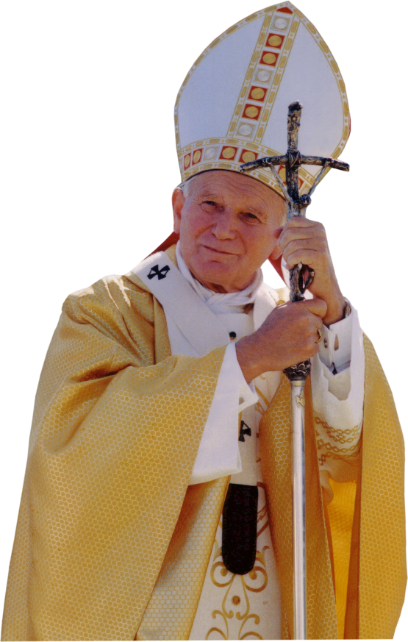

*(NIE) ZWYCZAJNY ŚWIĘTY*

*JAN PAWEŁ II*

WOJEWÓDZKI KONKURS RECYTATORSKO- MUZYCZNO- KRASOMÓWCZY

W 100-LECIE URODZIN

PAPIEŻA POLAKA

**REGULAMIN KONKURSU**

1. **Konkurs odbywa się w dwóch kategoriach wiekowych:  
   — klasy 7-8 szkół podstawowych;  
   — szkoły ponadpodstawowe.**
2. **Eliminacje odbędą się 29 kwietnia 2020 roku o godzinie 11.00 w świetlicy Zespołu Szkół Budowlanych w Bydgoszczy .**
3. **Ogłoszenie wyników konkursu i koncert laureatów odbędzie się 18 maja 2020 roku o godz.11.00 w Pałacu Młodzieży w Bydgoszczy.**
4. **Cele konkursu:**

**Cel główny:**

1. Upamiętnienie niezwykłego pontyfikatu i szerzenie

zainteresowania młodzieży dziedzictwem  papieża Jana Pawła II.

**Cele szczegółowe (operacyjne):**

1. Kształtowanie umiejętności autoprezentacji.
2. Odkrywanie talentów, pielęgnowanie i doskonalenie sztuki oratorskiej uczniów.
3. Integracja uczniów i nauczycieli różnych placówek oświatowych.
4. Kształtowanie nawyku doskonalenia swoich umiejętności.
5. Rozwijanie zainteresowań uczniów formą poezji śpiewanej.
6. Zwrócenie uwagi na istotę i piękno tekstów piosenek.
7. Uwrażliwienie uczniów na dbałość i estetykę wykonania śpiewanych utworów.
8. Promowanie młodych talentów.
9. **Organizatorzy:** Zespół Szkół Budowlanych w Bydgoszczy.
10. **Uczestnicy:** uczniowie klas 7 - 8 szkół podstawowych; uczniowie szkół ponadpodstawowych.
11. **Zakres tematyczny:**
12. **Konkurs recytatorsko- oratorski**

* Recytacja wybranego wiersza lub fragmentu poematu Karola Wojtyły. Czas recytacji – 3 minuty.
* Wystąpienie - przemówienie na temat: **„Nie” Zwyczajny Święty Jan Paweł II.**

Czas wystąpienia – 3 minuty. Wystąpienie nie może zostać odczytane.

1. **Konkurs muzyczny pt. Zaśpiewajmy i zagrajmy Świętemu!**

* Wykonanie jednego utworu śpiewanego z dowolnym tekstem poetyckim. Szczególnie doceniana będzie twórczość własna (tekst, muzyka);   
  Łączny czas występu uczestnika (uczestników) nie może przekroczyć 5 minut.

1. **Warunki uczestnictwa w konkursie:**
2. Do dnia **17.04.2020 roku** należy wysłać kartę uczestnika drogą e-mailową na adres: [**konkurspapieski100lat@gmail.com**](mailto:konkurspapieski100lat@gmail.com)lub pocztą tradycyjną na adres: Zespół Szkół Budowlanych im. Jurija Gagarina, ul. Pestalozziego 18, 85-095 Bydgoszcz.
3. Dodatkowo w kategorii muzycznej należy przesłać lub dostarczyć do szkoły plik w formie MP3 z nagraniem wykonania utworu konkursowego do **20.04.2020 roku** (decyduje data wpływu).
4. **Zasady oceniania:**
5. Indywidualna interpretacja tekstu.
6. Zalety merytoryczne przemówienia (temat przemówienia, treść, forma językowa).
7. Kompozycja wystąpienia (wstęp, rozwinięcie, argumentacja i zakończenie).
8. Kunszt oratorski, poprawna wymowa, mowa ciała, pamięciowe opanowanie tekstu.
9. Dobór repertuaru (wybór i dobór utworów.
10. Zgodność charakteru muzyki i poezji.
11. Ogólne wrażenie artystyczne.
12. Inwencja twórcza.
13. Forma prezentacji.

**KARTA UCZESTNIKA**

**Kategoria (recytatorsko-oratorska muzyczna )**

Po zapoznaniu się z regulaminem zgłaszam swój udział w Konkursie

Imię……………………………………… Nazwisko…………………………………….

Klasa……………………………………… wiek…………………………………………….

Nazwa szkoły (placówki) adres z kodem i telefonem, e-mail

…………………………………………………………………………………………………………………………………………………………

Imię i nazwisko nauczyciela/ instruktora/opiekuna artystycznego

……………………………………………………………………………………………………………………………………………………………

Adres i telefon nauczyciela/opiekuna/instruktora (do korespondencji), e-mail

……………………………………………………………………………………………………………………………………………………………**REPERTUAR**

1.Tytuł utworu, autor muzyki, autor tekstu

……………………………………………………………………………………………………………………………………………………………

……………………………………………………………………………………………………………………………………………………….

**Data i podpis nauczyciela/opiekuna/instruktora**  **Pieczęć szkoły/ placówki**

*Wyrażam zgodę na przetwarzanie moich danych osobowych na potrzeby związane z organizacją Konkursu*

*Moja zgoda na przetwarzanie danych osobowych jest dobrowolna, zostałem poinformowany o przysługującym mi prawie dostępu do moich danych i prawie do ich poprawiania oraz usunięcia. Zgadzam się także na ewentualną publikację mojego wizerunku*

**Data i podpis uczestnika( pełnoletniego) lub podpis rodzica**